Créer un quizz
Le principe :
- on écrit la question sur l'arrière plan
- la réponse est donnée en appuyant sur la touche 1, 2 ou 3.
- on indique si le résultat est correct ou pas
Je crée un nouvel arrière plan :
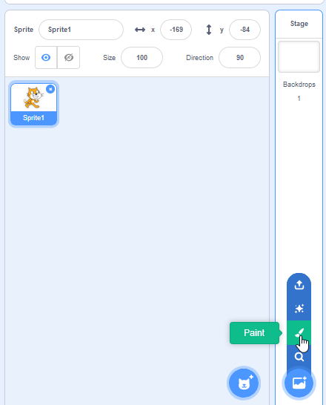
ou je peux envoyer une image récupérée ailleurs

Je le renomme en Question 1
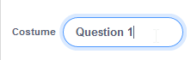
A l'aide de l'outils “text”, je peux taper mon texte ou faire un copier coller.
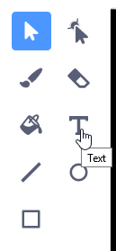
On obtient par exemple :
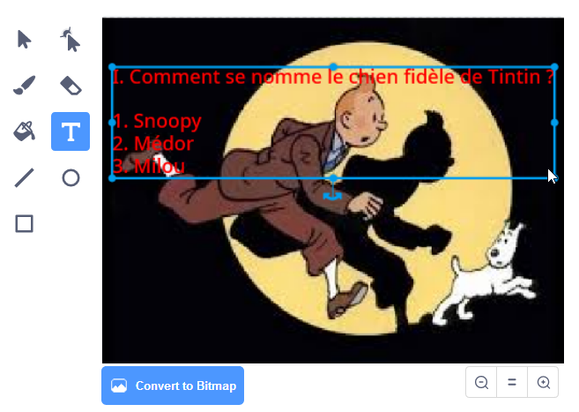
On programme maintenant le chat qui va indiquer si la réponse est bonne ou pas.
On indique qu'on veut l'arrière plan Question 1 au début :
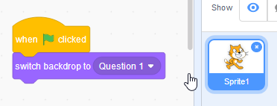
On lui dit ensuite qu'on attend que le joueur la touche 1 ou la touche 2 ou la touche 3.
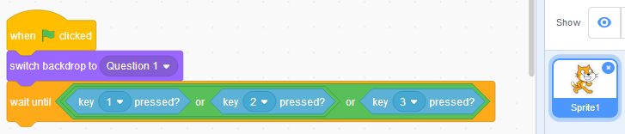
Pour mettre 2 “or”, on en met un dans un autre :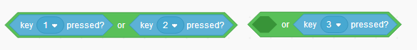
Dès que le joueur appuie sur une des 3 touches, on regarde si la réponse est juste.
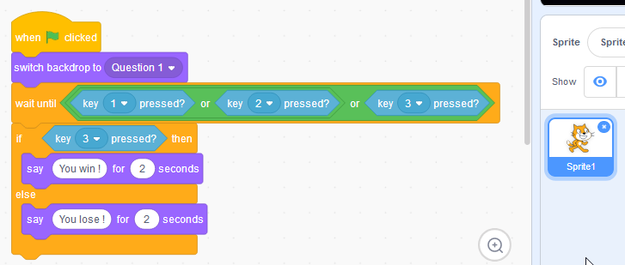
On crée ensuite un autre arrière plan que l'on nomme Question 2.
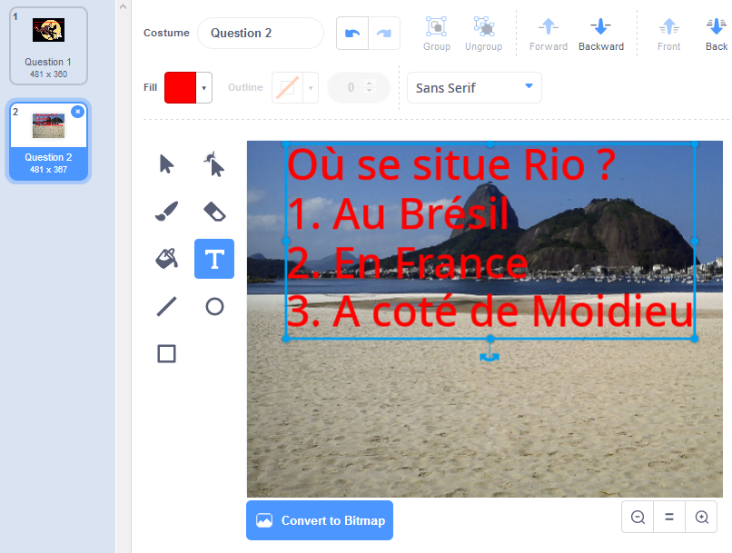
On duplique ce qu'on a déjà fait :
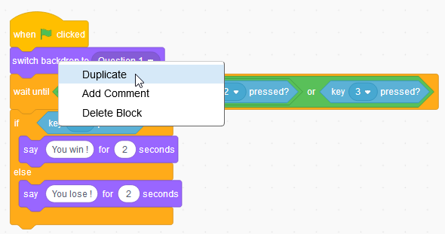
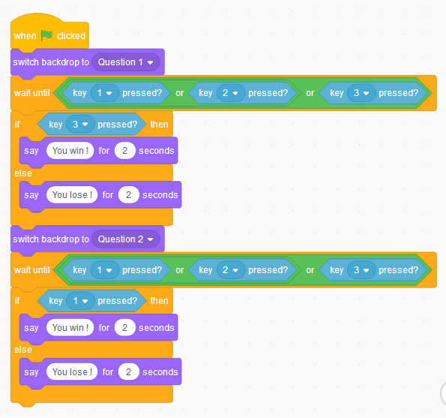
https://scratch.mit.edu/projects/285190751/
Et on continue ainsi de suite.
Il faut bien sûr améliorer cette base :
- le chat indique qu'on appuie sur 1, 2 ou 3 pour répondre.
- un score compte les points
- …

